2022年经济管理学院转专业复试实施方案
根据学校本科生院《关于做好2021级本科生转专业和大类专业分流工作的通知》和《北京交通大学本科生转专业和大类专业分流管理办法》的相关要求，为确保转专业考核的公平、公正、公开，经济管理学院修订转专业办法，并依据转专业办法制定此复试实施方案。

一、复试名单确认
在符合学校转专业基本条件基础上，申请转入经济管理学院需具备一定水平的数理基础，要求如下：
- 现专业培养方案要求修读微积分(B)和几何与代数(B)课程的，其两门数学课加权成绩不低于80分；
- 现专业培养方案要求修读文科数学课程或现专业培养方案虽未要求修读数学课程但选修了文科数学课程，其数学课成绩不低于85分；
- 现专业培养方案未要求修读数学且未选修相关课程的，在复试面试环节需加试数学。
具有转专业优先资格的学生如修过微积分(B)和几何与代数(B)，不受上述条件限制。
二、复试考核办法
入围复试名单的考生须参加经济管理学院统一组织的复试。复试主要考察专业及综合能力。专业及综合能力测试为线上面试，流程如下：
①个人展示：时长5分钟，制作PPT,内容包括但不限于自我介绍、申请原因和学习优势，确定考生对经济管理专业的学习是否有浓厚的兴趣和良好基础。
②专业测试：问答题，主要考查考生对经济管理相关知识的日常积累，主要考察考生的逻辑思维能力、创新能力、沟通能力及学术发展潜力。
③数学测试（只针对现专业培养方案未要求修读数学且未选修相关课程的进入复试的考生）:问答题，主要考察考生对于微积分(B)和几何与代数(B)知识的了解程度。

三、网络复试平台及环境要求
请考生提前要求准备好双机位（正面机位和斜后方机位）所需软硬件设备，在设备上下载安装好“腾讯会议”及微信软件，请考生务必开通添加微信的手机号码搜索功能，申请两个腾讯会议号，以保证复试和复试前复试演练正常进行。
1.须备有独立安静、整洁的房间。 除复试要求的设备和物品外，复试场所考生座位 1.5m 范围内不得存放任何书刊、报纸、资料、电子设备等。考生须独自参加网络复试，复试期间严禁他人进入面试房间。
2.须具备有线宽带、WIFI、4G/5G 网络等两种以上网络条件，要提前测试网络环境，确保网络信号良好且能满足复试要求。
3.须备有支持双机位模式的电脑或智能手机，一台设备（第一机位）从考生正面拍摄，放置在距离本人 30cm 处，用于和复试教师及工作人员交流，另一台设备（第二机位）从考生侧后方 45°的位置拍摄，距离本人 30cm 处拍摄，用于监控考生所处复试环境，以上设备均要求带摄像头和外放音频，此外还需准备手机支架。
4.考生面试时正对摄像头保持坐姿端正，双手和头部完全呈现在复试专家可见画面中，不得佩戴口罩，保证面部清晰可见，头发不可遮挡耳朵，不得佩戴耳机和耳饰。
5.要求“双机位”两台设备中至少有 1 台设备可移动，以便在开考前 360°旋转查看四周环境。
6.考生提前测试设备和网络，须保证设备电量充足、网络连接正常。考试进行中须关闭设备录屏、音乐、闹钟等可能影响正常复试的应用程序。请考生提前按学院要求做好准备，并在提前开展的复试演练过程中配合测试。如有困难，及时向学院反映，做好沟通。
双机位效果图如下：
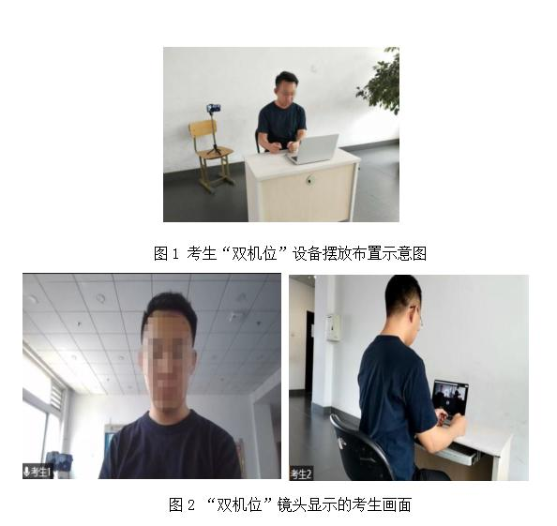

四、录取原则

所有参加复试考生的综合成绩由以下两部分组成：
1.第一学期加权平均成绩，占70%。
2.面试成绩，占30%。
经济管理学院根据考生的综合成绩以及接收能力确定拟录取名单。

五、监督机制
经济管理学院成立转专业工作领导小组，由主管教学的副院长和主管学生工作的副书记任组长，组员包括学院各专业负责人、教学管理人员以及年级辅导员。领导小组负责全程监督本办法实施过程。
经济管理学院本着对学生负责的态度，整个复试过程严格按照程序进行，遵循“公平、公正、公开、综合评价、择优录取”的原则，将复试办法、程序以及录取名单向全校公示，接受全校师生的监督。

六、附则
转专业复试工作由经济管理学院教学科负责组织。录取结果由经济管理学院转专业工作领导小组审定通过后，上报学校。
成功转入经济管理学院的学生当学期课程学习不得无故中断，下学期初若学业成绩不达标，将严格进行学业警示工作。
转入专业均为“经济管理试验班”，第三学期将按经济管理学院原有学生、文史类学院转来的学生、理工类学院转来的学生、詹天佑C轨，分四类分别进行排名。转专业学生的排名根据大一一年所有课程的加权平均成绩进行计算、排序，各专业的名额按转入学生占全体学生比例分配。
本实施办法由经济管理学院负责解释。

北京交通大学经济管理学院
2022年5月6日

